TRƯỜNG CAO ĐẲNG/ĐẠI HỌC: ................................
KHOA: CÔNG NGHỆ THÔNG TIN
BÁO CÁO ĐỀ TÀI
MÔN: CÔNG NGHỆ .NET
Đề tài: XÂY DỰNG PHẦN MỀM QUẢN LÝ BÁN VÉ XE KHÁCH

Lớp | ................................
Nhóm thực hiện | Nhóm 5
Giảng viên hướng dẫn | ................................
Thành viên 1 | ................................
Thành viên 2 | ................................
Thành viên 3 | ................................
Thành viên 4 | ................................
TP. Hồ Chí Minh, tháng 06 năm 2026

NHẬN XÉT CỦA GIẢNG VIÊN
................................................................................................................
................................................................................................................
................................................................................................................
................................................................................................................
................................................................................................................
................................................................................................................
................................................................................................................
................................................................................................................
................................................................................................................
................................................................................................................
................................................................................................................
................................................................................................................

BẢNG PHÂN CÔNG CÔNG VIỆC
STT | Họ tên | Công việc | Mức độ hoàn thành
1 | Thành viên 1 | Phân tích yêu cầu, thiết kế CSDL | 100%
2 | Thành viên 2 | Xây dựng giao diện WPF | 100%
3 | Thành viên 3 | Xử lý nghiệp vụ bán vé, chuyến xe | 100%
4 | Thành viên 4 | Báo cáo, kiểm thử, hoàn thiện | 100%

NHẬT KÝ THỰC HIỆN NHÓM
Tuần | Nội dung thực hiện | Người phụ trách | Kết quả
Tuần 1 | Khảo sát đề tài, xác định chức năng và dữ liệu cần quản lý. | Cả nhóm | Hoàn thành yêu cầu tổng quát.
Tuần 2 | Thiết kế database, bảng dữ liệu, khóa chính/khóa ngoại, stored procedure. | Nhóm CSDL | Có script SQL hoàn chỉnh.
Tuần 3 | Xây dựng giao diện đăng nhập, trang chủ, bán vé, danh mục. | Nhóm giao diện | Hoàn thành các màn hình chính.
Tuần 4 | Lập trình ViewModel/Repository, kiểm thử đăng nhập admin và nghiệp vụ bán vé. | Cả nhóm | Chạy được chức năng chính.
Tuần 5 | Viết báo cáo, rà soát lỗi và hoàn thiện nộp bài. | Cả nhóm | Hoàn thiện báo cáo đề tài.

MỤC LỤC
CHƯƠNG 1. TỔNG QUAN ĐỀ TÀI
CHƯƠNG 2. PHÂN TÍCH VÀ THIẾT KẾ HỆ THỐNG
CHƯƠNG 3. THIẾT KẾ CƠ SỞ DỮ LIỆU
CHƯƠNG 4. THIẾT KẾ VÀ CÀI ĐẶT CHƯƠNG TRÌNH
CHƯƠNG 5. KIỂM THỬ VÀ ĐÁNH GIÁ
KẾT LUẬN
PHỤ LỤC

CHƯƠNG 1. TỔNG QUAN ĐỀ TÀI

1.1. Lý do chọn đề tài
Hoạt động bán vé xe khách cần xử lý nhiều thông tin như tuyến xe, chuyến xe, xe, tài xế, khách hàng, ghế ngồi và doanh thu. Nếu quản lý thủ công bằng sổ sách hoặc file rời, việc tra cứu vé, kiểm soát ghế trống và tổng hợp doanh thu dễ sai sót. Vì vậy, nhóm chọn đề tài xây dựng phần mềm quản lý bán vé xe khách bằng công nghệ .NET nhằm mô phỏng một hệ thống quản lý thực tế.

1.2. Mục tiêu đề tài
- Xây dựng ứng dụng desktop bằng WPF trên nền .NET 8.0.
- Quản lý đăng nhập, phân quyền theo vai trò nhân viên.
- Quản lý danh mục bến xe, tuyến xe, xe, khách hàng, nhân viên.
- Quản lý chuyến xe, sơ đồ ghế, bán vé, hủy vé và lịch sử giao dịch.
- Thống kê doanh thu theo ngày, theo tuyến và hỗ trợ xuất Excel.

1.3. Phạm vi sử dụng
Hệ thống phù hợp với bài tập học phần Công nghệ .NET, mô phỏng nghiệp vụ tại nhà xe/quầy bán vé. Dữ liệu lưu trên SQL Server, giao diện chạy trên Windows bằng WPF.

CHƯƠNG 2. PHÂN TÍCH VÀ THIẾT KẾ HỆ THỐNG

2.1. Tác nhân sử dụng
Tác nhân | Quyền chính | Mô tả
Admin | Toàn quyền | Quản lý bán vé, chuyến xe, danh mục, báo cáo và nhân viên.
Nhân viên bán vé | Bán vé | Chọn chuyến, chọn ghế, nhập khách hàng, thanh toán, tra cứu/hủy vé.
Quản lý điều hành | Điều hành và báo cáo | Quản lý chuyến, tuyến, danh mục và xem doanh thu.

2.2. Các chức năng chính
- Đăng nhập: kiểm tra tài khoản, mật khẩu đã băm SHA256 và trạng thái tài khoản.
- Trang chủ: hiển thị số vé bán hôm nay, doanh thu hôm nay, chuyến sắp chạy và chuyến đang chạy.
- Bán vé: chọn chuyến xe, xem sơ đồ ghế, nhập số điện thoại/họ tên khách, chọn hình thức thanh toán và lưu vé.
- Quản lý vé: tra cứu vé theo số điện thoại, xem thông tin vé và hủy vé đã chọn.
- Quản lý chuyến xe: thêm/sửa/xóa chuyến, cập nhật trạng thái sắp chạy, đang chạy, hoàn thành, đã hủy.
- Quản lý danh mục: bến xe, tuyến xe, xe, khách hàng.
- Quản trị: quản lý nhân viên, vai trò, khóa/mở khóa tài khoản và đổi mật khẩu.
- Báo cáo: xem doanh thu theo khoảng ngày, thống kê tuyến có doanh thu cao và xuất file Excel.

CHƯƠNG 3. THIẾT KẾ CƠ SỞ DỮ LIỆU
Cơ sở dữ liệu sử dụng SQL Server với tên QuanLyBanVeXeKhach. Script tạo database có các bảng chính, ràng buộc khóa ngoại, trigger, function, stored procedure và dữ liệu mẫu phục vụ kiểm thử.

3.1. Danh sách bảng dữ liệu
STT | Bảng | Ý nghĩa
1 | VaiTro | Lưu vai trò và quyền: bán vé, quản lý chuyến, danh mục, báo cáo, nhân viên.
2 | NhanVien | Lưu nhân viên, tài khoản, mật khẩu băm SHA256 và vai trò.
3 | KhachHang | Lưu họ tên, số điện thoại, email, địa chỉ, ghi chú khách hàng.
4 | LoaiXe | Lưu loại xe và số ghế.
5 | Xe | Lưu biển số, loại xe, năm sản xuất, trạng thái.
6 | BenXe | Lưu tên bến xe, tỉnh thành, địa chỉ, trạng thái.
7 | TuyenXe | Lưu tuyến, bến đi, bến đến, khoảng cách, thời gian di chuyển.
8 | ChuyenXe | Lưu lịch trình xuất bến, xe, tài xế, giá vé, trạng thái.
9 | VeXe | Lưu vé, khách hàng, nhân viên bán, số ghế, giá vé, trạng thái.
10 | NhatKyHeThong | Lưu nhật ký bán vé, hủy vé, cập nhật vé từ trigger.

3.2. Ràng buộc và xử lý trong SQL
- Khóa ngoại liên kết nhân viên - vai trò, xe - loại xe, tuyến - bến xe, chuyến - tuyến/xe/tài xế, vé - chuyến/khách hàng/nhân viên.
- Unique index UQ_VeXe_Ghe_Active đảm bảo một ghế trong một chuyến chỉ có một vé đang đặt hoặc đã thanh toán.
- Trigger trg_NhatKyBanVe và trg_NhatKyCapNhatVe tự động ghi nhật ký khi bán hoặc cập nhật trạng thái vé.
- Trigger trg_NganXoaKhachHang ngăn xóa khách hàng đã có lịch sử mua vé.
- Function fn_DoanhThuTheoNgay và fn_SoGheTrong hỗ trợ thống kê doanh thu, số ghế trống.
- Stored procedure sp_ThanhToanVeXe dùng transaction và khóa UPDLOCK/SERIALIZABLE để hạn chế tranh chấp ghế.

CHƯƠNG 4. THIẾT KẾ VÀ CÀI ĐẶT CHƯƠNG TRÌNH

4.1. Công nghệ sử dụng
- Ngôn ngữ: C#.
- Framework: .NET 8.0 Windows.
- Giao diện: WPF kết hợp MaterialDesignThemes.
- Cơ sở dữ liệu: SQL Server, thư viện Microsoft.Data.SqlClient.
- Xuất báo cáo: ClosedXML để tạo file Excel.
- Kiến trúc: MVVM gồm Models, Views, ViewModels, Repositories, Helpers, Services.

4.2. Cấu trúc project
Thư mục/File | Vai trò
Models | Định nghĩa đối tượng dữ liệu: NhanVien, KhachHang, Xe, TuyenXe, ChuyenXe, VeXe...
Views | Các màn hình WPF XAML: đăng nhập, trang chủ, bán vé, quản lý danh mục, báo cáo...
ViewModels | Xử lý binding, command và nghiệp vụ phía giao diện theo MVVM.
Repositories | Truy vấn SQL Server, gọi stored procedure và ánh xạ dữ liệu.
Helpers | Hỗ trợ kết nối CSDL, băm mật khẩu, session đăng nhập, sơ đồ ghế, thông báo.
Services | Xử lý xuất báo cáo Excel.
CSDL_QuanLyBanVeXeKhach_Full.sql | Script tạo database, bảng, trigger, function, procedure và dữ liệu mẫu.

4.3. Luồng đăng nhập
- Người dùng nhập tài khoản và mật khẩu trên màn hình đăng nhập.
- ViewModel kiểm tra dữ liệu rỗng, sau đó băm mật khẩu bằng SHA256.
- NhanVienRepository gọi stored procedure sp_DangNhap để kiểm tra tài khoản, mật khẩu hash và trạng thái đang hoạt động.
- Nếu hợp lệ, SessionManager lưu thông tin người dùng và quyền, sau đó mở MainView.
- Menu bên trái hiển thị theo quyền của vai trò hiện tại.
Tài khoản kiểm thử: admin / 123456. Trong SQL, mật khẩu 123456 được lưu dưới dạng SHA256: 8d969eef6ecad3c29a3a629280e686cf0c3f5d5a86aff3ca12020c923adc6c92.

4.4. Luồng bán vé
- Nhân viên chọn chuyến xe còn hoạt động.
- Hệ thống tải thông tin tuyến, xe, giá vé, số ghế trống và danh sách ghế đã bán.
- Sơ đồ ghế được tạo theo loại xe: limousine 11/16 chỗ, xe 29 chỗ, xe 45 chỗ hai tầng.
- Nhân viên chọn ghế trống, nhập số điện thoại và họ tên khách hàng.
- Khi xác nhận thanh toán, hệ thống gọi sp_ThanhToanVeXe để tạo hoặc cập nhật khách hàng và thêm vé trong cùng transaction.
- Trigger tự ghi nhật ký bán vé vào bảng NhatKyHeThong.

4.5. Giao diện chương trình
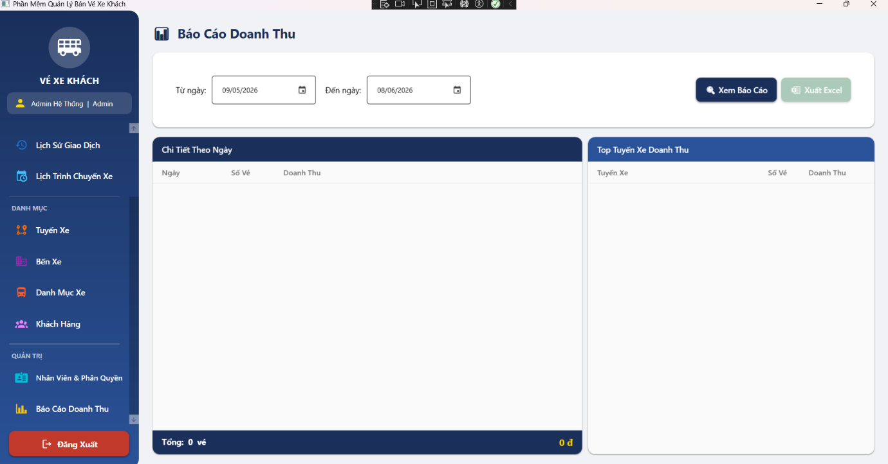
Hình 1. Màn hình đăng nhập hệ thống.
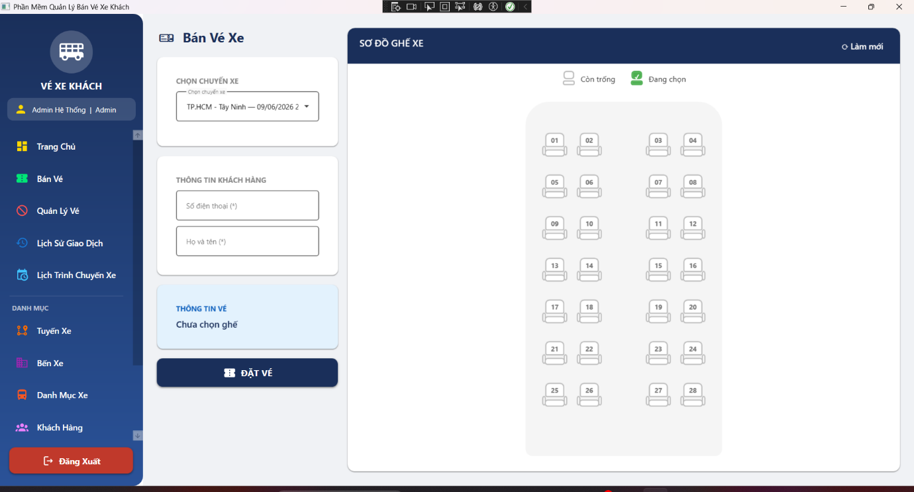
Hình 2. Giao diện chính và menu điều hướng theo phân quyền.
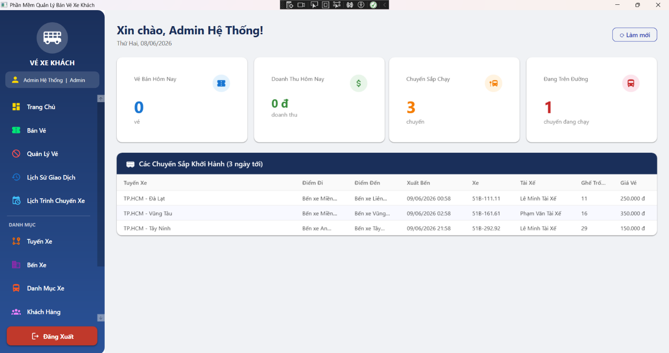
Hình 3. Trang chủ thống kê nhanh vé, doanh thu và chuyến xe.
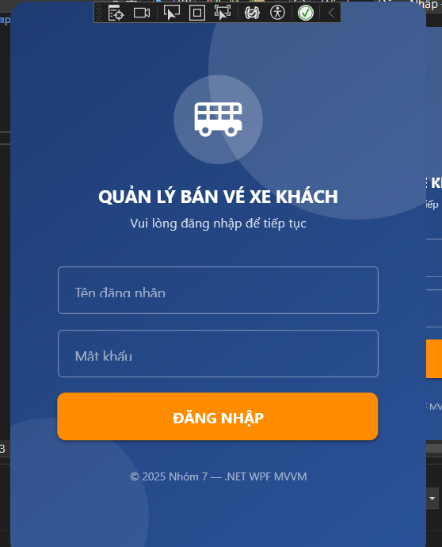
Hình 4. Màn hình bán vé và chọn chuyến xe.
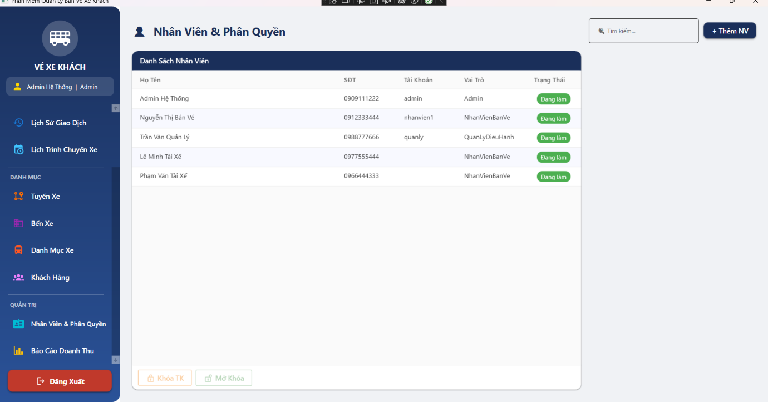
Hình 5. Sơ đồ ghế phục vụ chọn ghế.
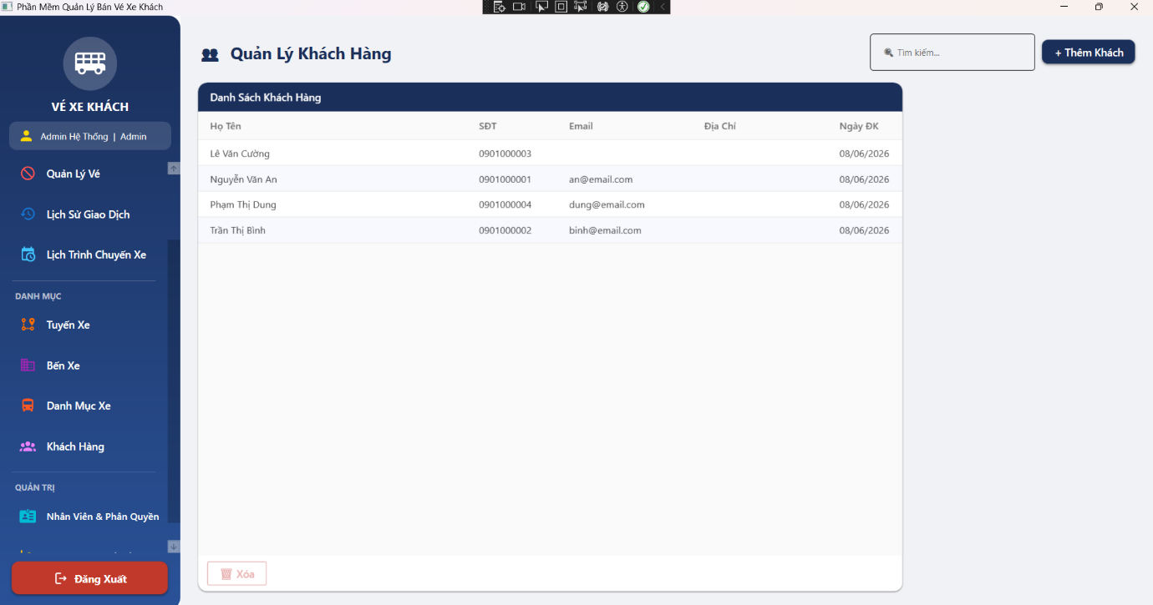
Hình 6. Hộp thoại thanh toán vé.
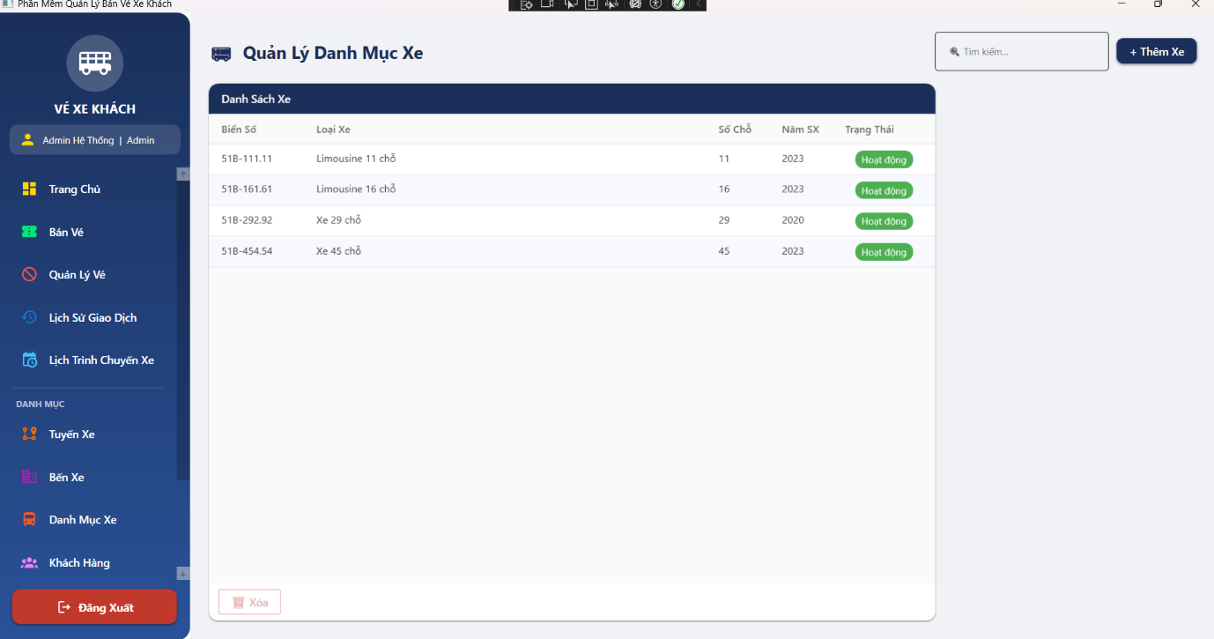
Hình 7. Màn hình quản lý chuyến xe.
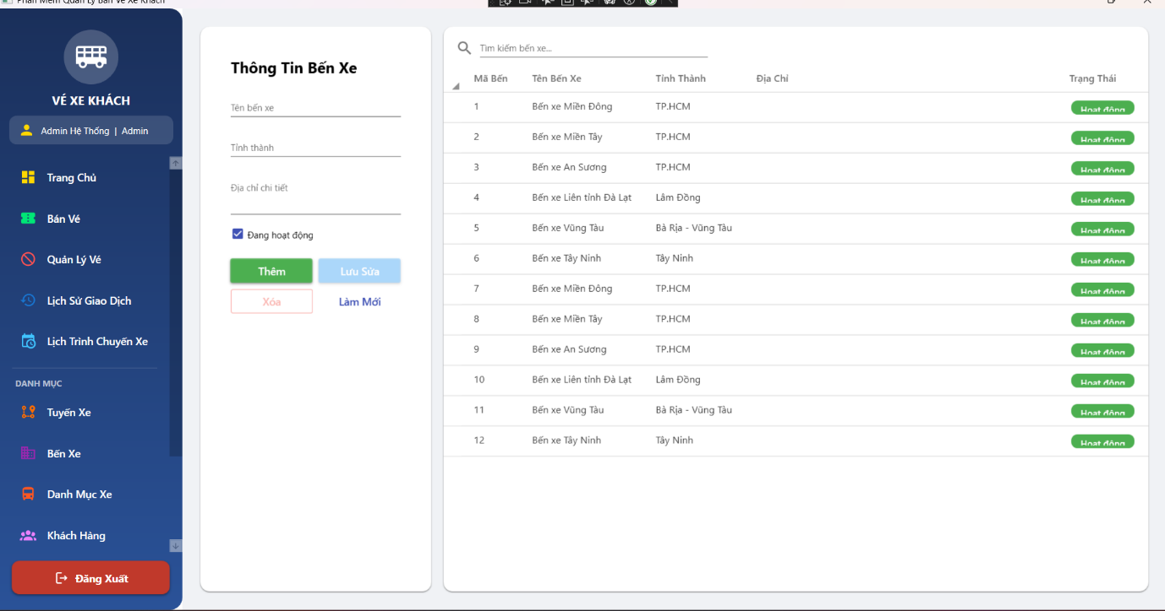
Hình 8. Màn hình quản lý tuyến xe.
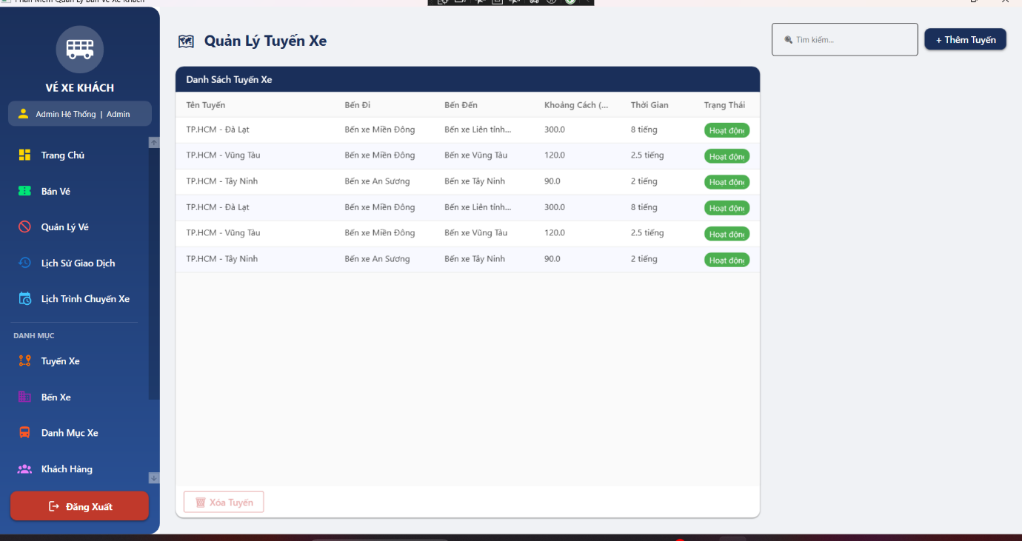
Hình 9. Màn hình quản lý bến xe.
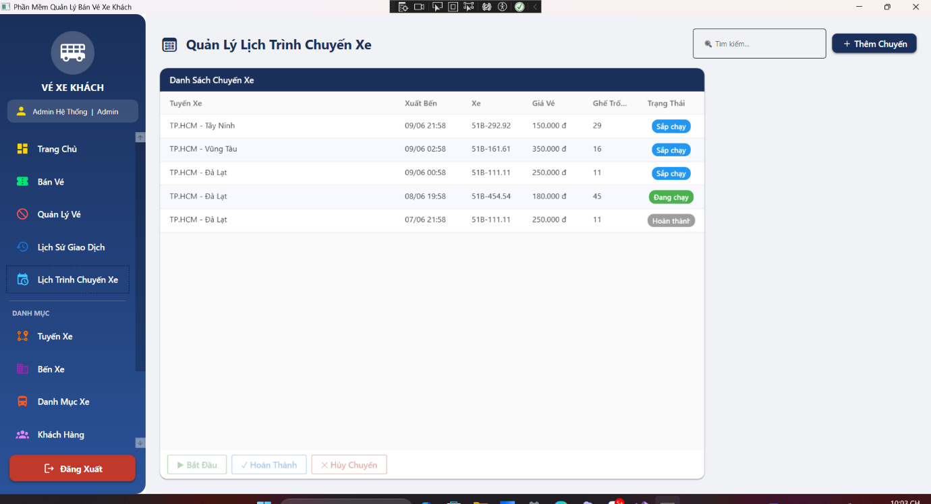
Hình 10. Màn hình quản lý danh mục xe.
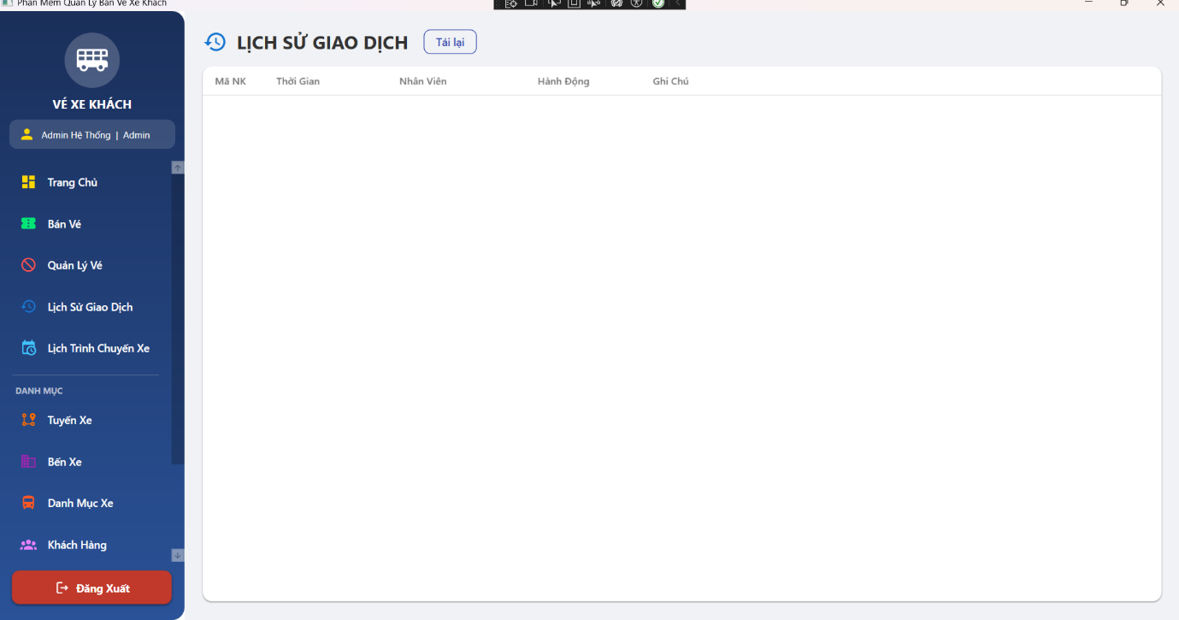
Hình 11. Màn hình quản lý nhân viên và phân quyền.
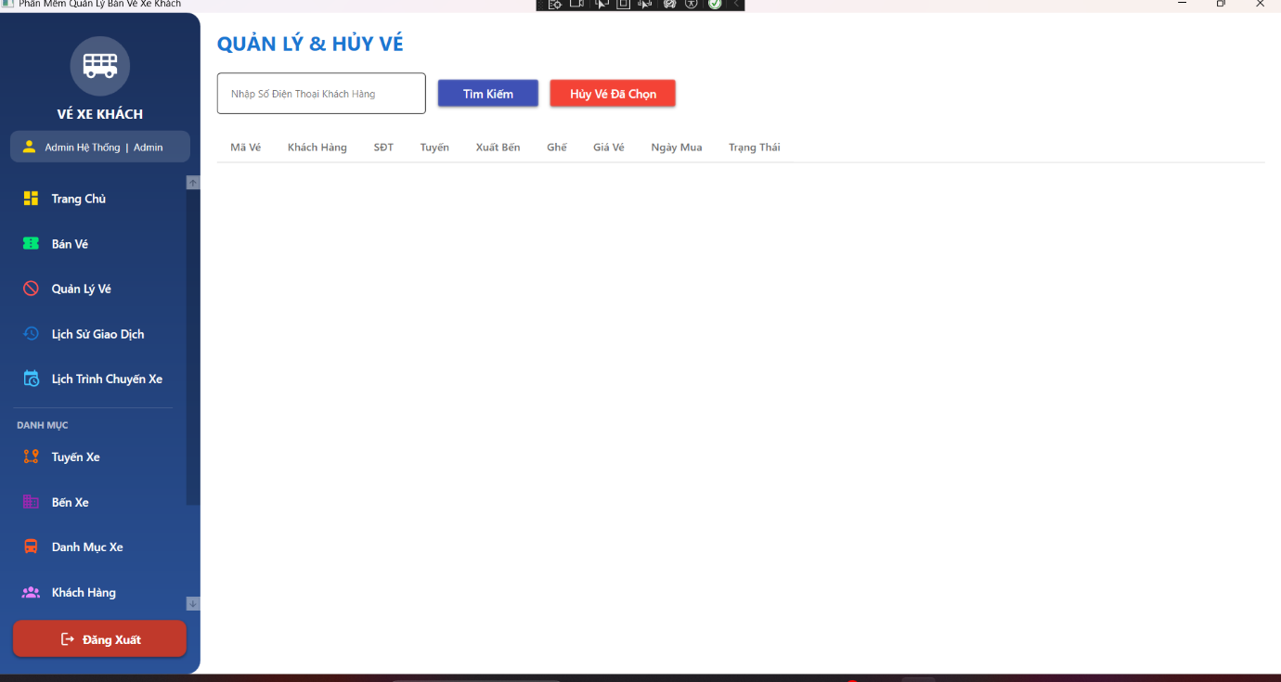
Hình 12. Màn hình báo cáo doanh thu.

CHƯƠNG 5. KIỂM THỬ VÀ ĐÁNH GIÁ

5.1. Kịch bản kiểm thử
STT | Chức năng | Dữ liệu kiểm thử | Kết quả mong đợi
1 | Đăng nhập | admin / 123456 | Đăng nhập thành công, vào màn hình chính với quyền Admin.
2 | Đăng nhập sai | admin / mật khẩu sai | Thông báo tài khoản hoặc mật khẩu không đúng.
3 | Bán vé | Chọn chuyến, chọn ghế trống, nhập khách hàng | Tạo vé, cập nhật ghế đã đặt, ghi nhật ký.
4 | Trùng ghế | Hai thao tác chọn cùng một ghế | SQL chặn bằng unique index/transaction, không tạo vé trùng.
5 | Hủy vé | Tra cứu theo SĐT và hủy vé | Trạng thái vé chuyển sang đã hủy, ghế được giải phóng.
6 | Báo cáo | Chọn khoảng ngày | Hiển thị số vé, doanh thu và xuất được Excel.

5.2. Đánh giá kết quả
- Ứng dụng có đầy đủ các màn hình chính của nghiệp vụ quản lý bán vé xe khách.
- Cấu trúc MVVM giúp tách giao diện, xử lý nghiệp vụ và truy vấn dữ liệu.
- CSDL có ràng buộc, trigger, function và stored procedure hỗ trợ nghiệp vụ quan trọng.
- Phần bán vé có xử lý chống trùng ghế ở tầng CSDL.
- Giao diện sử dụng Material Design nên trực quan, dễ thao tác.

5.3. Hạn chế
- Chưa có chức năng in vé chuyên nghiệp theo mẫu hóa đơn đầy đủ.
- Chưa có phân quyền chi tiết đến từng nút thao tác nhỏ.
- Chưa tích hợp thanh toán online thật, phần chuyển khoản mới ở mức mô phỏng.
- Chưa có module sao lưu/phục hồi tự động trên giao diện.

KẾT LUẬN
Đề tài đã xây dựng được phần mềm quản lý bán vé xe khách bằng C# WPF và SQL Server. Hệ thống đáp ứng các nghiệp vụ cơ bản như đăng nhập, phân quyền, quản lý danh mục, quản lý chuyến xe, bán vé theo sơ đồ ghế, hủy vé, thống kê doanh thu và xuất báo cáo Excel. Qua quá trình thực hiện, nhóm củng cố kiến thức về .NET, WPF, mô hình MVVM, kết nối SQL Server và thiết kế cơ sở dữ liệu có ràng buộc nghiệp vụ.
Hướng phát triển tiếp theo là bổ sung in vé chuẩn, thanh toán điện tử, phân quyền chi tiết hơn, sao lưu dữ liệu tự động và triển khai hệ thống cho nhiều máy trạm trong cùng mạng nội bộ.

PHỤ LỤC

A. Thông tin chạy chương trình
- Mở project bằng Visual Studio 2022.
- Cài SQL Server/SQL Server Express và chạy file CSDL_QuanLyBanVeXeKhach_Full.sql.
- Chạy ứng dụng WPF, đăng nhập bằng tài khoản admin, mật khẩu 123456.
- Nếu cần đổi server SQL, kiểm tra cấu hình trong Helpers/DatabaseHelper.cs hoặc file dbconfig.txt ở thư mục build.

B. Tài liệu tham khảo
- Microsoft Docs - WPF và .NET.
- Microsoft Docs - SQL Server, T-SQL, Stored Procedure, Trigger.
- Tài liệu học phần Công nghệ .NET.
- Mã nguồn project QuanLyBanVeXeKhach của nhóm.

